**Em Thông**

**0909740156**

**duongtrithong@gmail.com**

**CÁC MỤC CHÍNH**

- Tông màu tím (chỉnh sửa dễ nhìn và không chói mắt)

- Đơn giản nhất có thể, không rườm rà vì đánh mạnh vào chất lượng phân tích, tư vấn

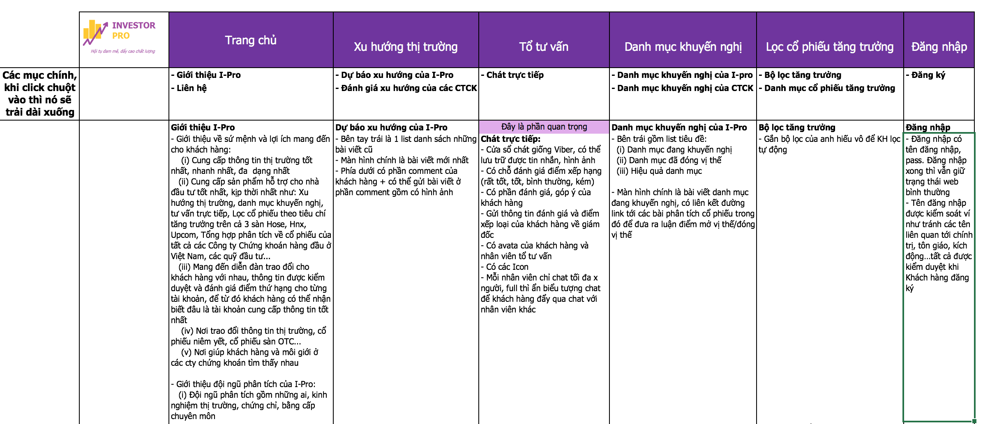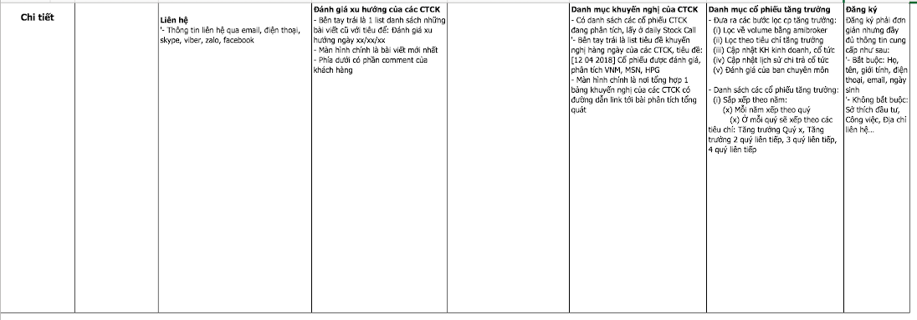

**Tổ tư vấn - chát trực tiếp**

- Số lượng khách hàng chát cùng lúc với 1 nhân viên.

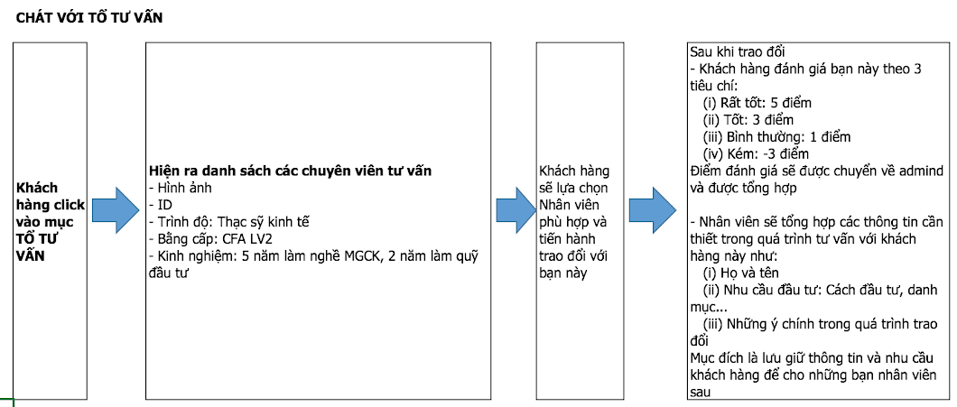

Cần ít nhất 7 trang:

1/ Trang hiện danh sách nhân viên tư vấn cho khách hàng chọn  
2/ Trang chat của khách với nhân viên   
3/ Trang chat của nhân viên với khách (1 nhân viên có thể chat nhiều khách)  
4/ Trang để admin quản lý thông tin nhân viên (thêm nv, xóa nv)  
5/ Trang để admin xem lịch sử tư vấn của nv  
6/ Trang thống kê điểm đánh giá của nv  
7/ Trang xem lịch sử tư vấn của khách (nhân viên tư vấn xem trước khi tư vấn)

Bỏ phần này

2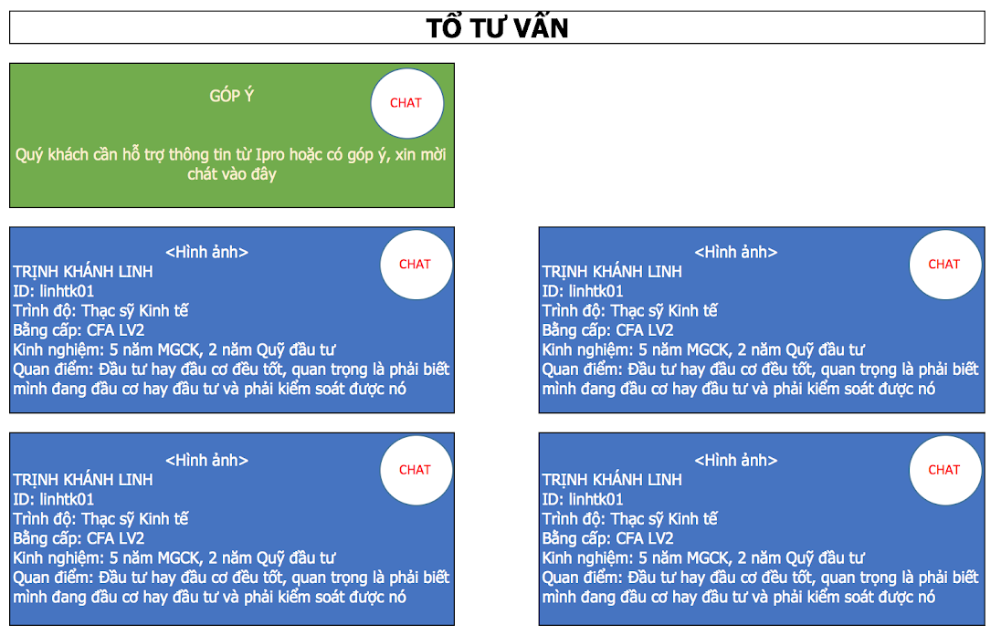

**Kích hoạt tài khoản**

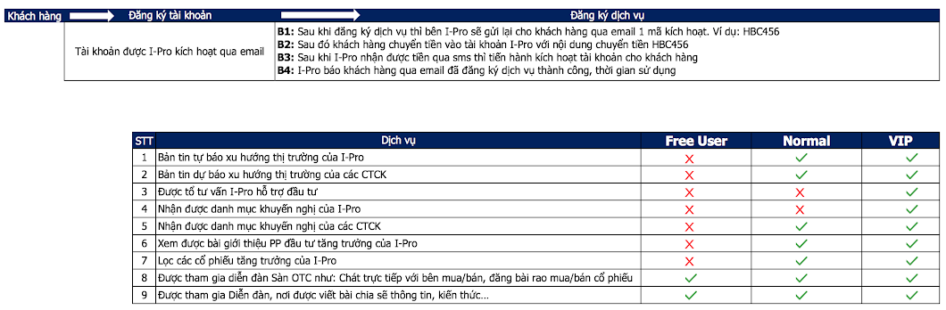

Thủ công (Khách chuyển tiền vào tk của admin, admin nhận được thì active cho khách)

Đăng ký

Đăng ký

Đăng ký

Cần trang đăng ký thành viên, trang quản lý thành viên

- Nếu đăng ký gói thường thì điền thông tin vào là xong  
- Gói Normal và Vip thì có thêm phần chuyển tiền và xác nhận qua email

**Lọc cổ phiếu tăng trưởng**

- Tạm thời file lọc cổ phiếu liên kết lấy dữ liệu từ trang web khác em chưa triển khai, nên ở phần này em sẽ làm thủ công như dưới đây

- Có bảng liệt kê những doanh nghiệp theo các tiêu chí tăng trưởng do Ipro lọc sau đó khách hàng click vào mã cổ phiếu nào thì nó sẽ hiện ra 1 bảng đầy đủ như dưới đây

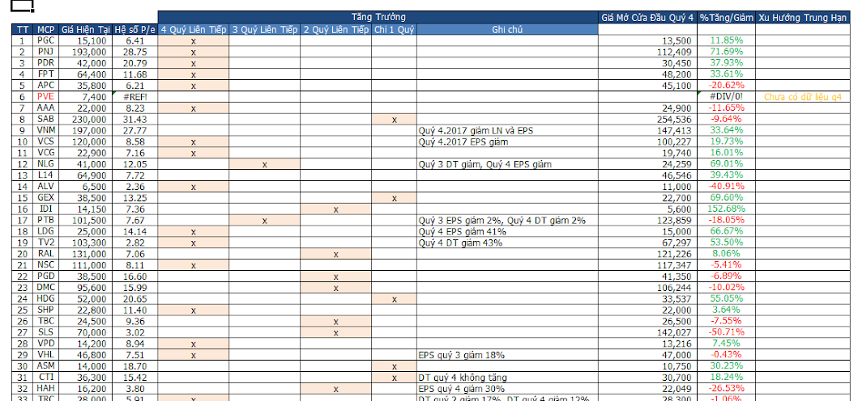

Ví dụ khách hàng click vào PGC, nó sẽ hiện ra bảng sau

- Bảng này em làm thủ công và post lên dạng excel

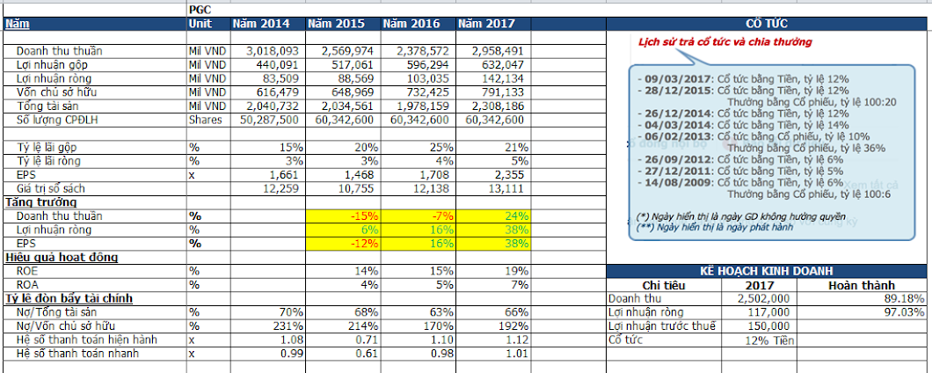  
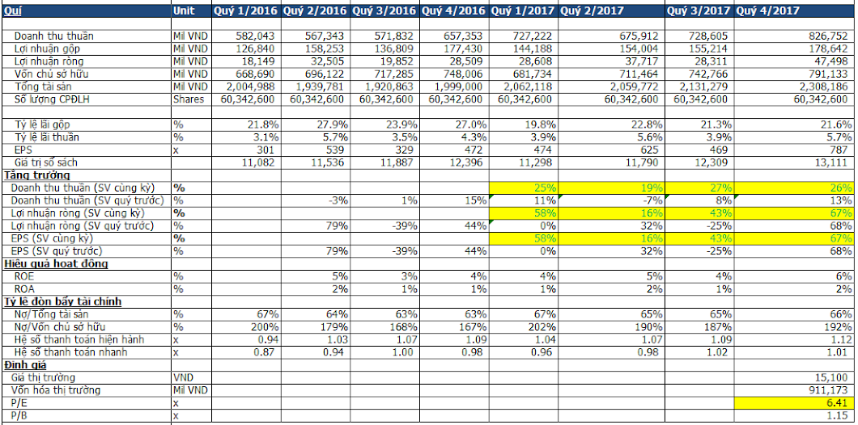

**Admin sẽ quản lý được:**

- Theo dõi được quá trình nhân viên tư vấn với khách hàng

- Nhận được phản hồi của khách hàng

- Nhận được điểm tổng hợp của khách hàng đánh giá nhân viên hàng ngày, tháng, năm

- Theo dõi được lượt đăng ký, truy cập...

- Kiểm duyệt được bài viết của nhân viên trước khi đăng bài

- Nhận được tổng doanh số mỗi nhân viên mang về mỗi ngày, tháng, quý, năm

**Format**

- Màu nền: tím chỉnh sửa để không chói mắt

- Font chữ: Tohama

- Font size: 10.5